Приложение № 2
к конкурсной документации по проведению конкурса на право заключения договора на размещение нестационарного торгового объекта по реализации фастфуда на территории Тимашевского городского поселения Тимашевского муниципального района
Краснодарского края
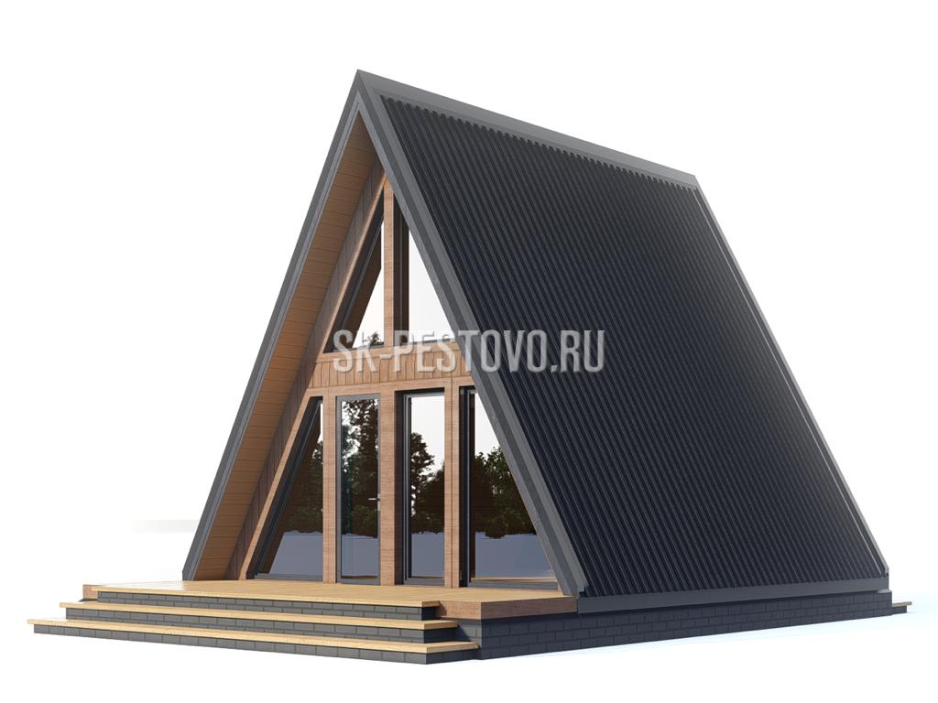
Площадь: 12-16 кв.м.
Материал стен: дерево, пластик, металл
Цветовая гамма: серый, белый, коричневый.

СОГЛАСОВАНО
Начальник отдела архитектуры,
градостроительства, земельных
и имущественных отношений
администрации Тимашевского
городского поселения Тимашевского
муниципального района
Краснодарского края С.В. Камалян

Начальник отдела экономики
и прогнозирования администрации
Тимашевского городского поселения
Тимашевского муниципального
района Краснодарского края Е.А. Проценко

